2020年度

四平市铁东区发展和改革局部门决算

2022年 9月9日

目 录

第一部分 部门概况
一、部门职责
二、机构设置及部门决算单位构成
第二部分 2020年度部门决算表
一、收入支出决算总表
二、收入决算表
三、支出决算表
四、财政拨款收入支出决算总表
五、一般公共预算财政拨款支出决算表
六、一般公共预算财政拨款基本支出决算表
七、一般公共预算财政拨款“三公”经费支出决算表
八、政府性基金预算财政拨款收入支出决算表
九、国有资本经营预算财政拨款支出决算表
十、部门预算项目支出绩效自评表
第三部分 2020年度部门决算情况说明
一、收入支出决算总体情况说明
二、收入决算情况说明
三、支出决算情况说明
四、财政拨款收入支出决算总体情况说明
五、一般公共预算财政拨款支出决算情况说明
六、一般公共预算财政拨款基本支出决算情况说明
七、一般公共预算财政拨款“三公”经费支出决算情况说明
八、政府性基金预算财政拨款收入支出决算情况说明
九、国有资本经营预算财政拨款支出决算情况说明
十、预算绩效管理情况说明
十一、其他重要事项情况说明
第四部分 名词解释

第一部分 部门概况

一、部门职责
一、主要职能
（一）拟订并组织实施全区国民经济和社会发展战略、中长期规划和年度计划；提出全区国民经济发展和优化重大经济结构的目标和政策；提出运用各种经济手段和政策的建议；受区政府委托，向区人民代表大会做全区国民经济和社会发展计划的报告。
（二）提出全区国民经济重要产业的发展战略和规划，统筹各产业发展规划与国民经济和社会发展规划、计划的衔接平衡，推进产业结构战略性调整和升级。综合分析全区国民经济及各产业发展态势，进行宏观经济的预测、预警；研究并提出宏观调节政策建议，统筹协调全区经济发展的重大问题。
（三）综合提出全区社会发展战略,组织拟订和协调社会发展规划和年度计划；协调人口和计划生育、文化、教育、卫生、体育、广播影视、旅游、民政、就业与人力资源等发展政策；协调社会事业发展和相关改革的重大问题。
（四）监测分析全区固定资产投资状况，拟订全区固定资产投资总规模和投资结构的调控目标、政策、措施。统筹重大项目布局，协调区域性重大项目相关问题。
（五）研究经济体制改革的重大问题，组织拟订全区综合性经济体制改革方案。拟订并组织实施全区小城镇综合改革和经济发展规划，研究提出小城镇建设的重大项目和相关体制改革的政策建议,推进小城镇改革试点工作。参与有关重大政策起草和实施。协调有关专项经济体制改革方案，指导和推进总体经济体制改革工作。
（六）推进可持续发展和生态建设战略，研究拟订资源节约综合利用规划、生态建设规划，协调生态建设和资源节约综合利用的重大问题，统筹协调辖区内生态环保有关工作。
（七）拟定全区能源发展规划和年度计划并组织实施，统筹全区能源发展规划与国民经济和社会发展规划、计划的衔接平衡，协调推进能源发展和改革工作；协调农村能源发展工作。负责全区能源行业节能和资源综合利用。
（八）组织拟订区域经济发展规划,提出区域经济发展的重大政策;推动地区经济协作，负责对口支援（帮扶、协作）工作。
（九）按规定权限，负责固定资产投资项目的立项、审批、备案工作。
（十）组织指导全区扶贫开发工作，负责扶贫开发政策落实的督查、巡査和暗访工作。
（十一）完成区委、区政府交办的其它任务。
- 机构设置及部门决算单位构成
根据上述职责，四平市铁东区发展和改革局内设2家机构，分别为：
- 办公室（行政审批办、社会发展科）
- 产业科（服务业科、农业科）
2020年纳入决算部门决算编制范围的单位包括：
- 四平市铁东区发展和改革局（本级）。

第二部分 2020年度部门决算表
- 收入支出决算总表

- 收入决算表

三、支出决算表
四、财政拨款收入支出决算总表
五、一般公共预算财政拨款支出决算表
六、一般公共预算财政拨款基本支出决算表

七、一般公共预算财政拨款“三公”经费支出决算表
八、政府性基金预算财政拨款收入支出决算表

九、国有资本经营预算财政拨款支出决算表

十、部门预算项目支出绩效自评表
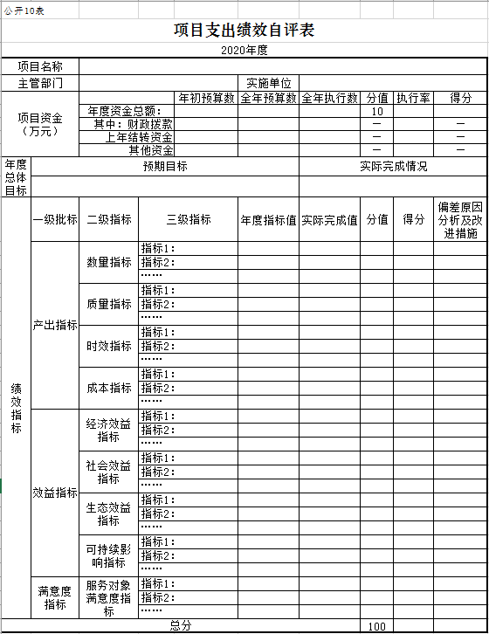

第三部分 2020年度部门决算情况说明

一、收入支出决算总体情况说明
2020年度收、支总计各366.43万元。与2019年相比，收入增加123.53万元，增长50.9%，主要原因是:本单位本年度有人员变动，有项目收入，导致收入增加。支出增加123.53万元，增长50.9%。主要原因：本单位本年度有人员变动，有项目支出，导致支出增加。
二、收入决算情况说明
本年收入合计 366.2万元，其中：财政拨款收入 366.02 万元，占99.9 %；其他收入 0.18 万元，占 0.1%。
三、支出决算情况说明
本年支出合计 364.21万元，其中：基本支出 332.01 万元，占 91.2%；项目支出 32.2万元，占8.8%；基本支出中，人员经费 290.36 万元，占87.5%；公用经费 41.66万元，占12.5%。
四、财政拨款收入支出决算总体情况说明
2020年度财政拨款收、支总计各366.03万元，与2019年相比，财政拨款收入总计增加93.52万元，增长38.6%，支出总计增加93.52万元，增长38.6%。主要原因:本单位本年度有项目经费的相关收入、支出。
五、一般公共预算财政拨款支出决算情况说明
（一）财政拨款支出决算总体情况
2020年度财政拨款支出 363.82万元，占本年支出合计的99.9 %。与2019年相比，财政拨款支出增加121.32万元，增长50.0%。主要原因：本单位本年度有项目经费的相关支出。
（二）财政拨款支出决算结构情况
2020年度财政拨款支出 363.82万元，主要用于以下方面：一般公共服务（类）支出 293.33万元，占80.6%；社会保障和就业（类）支出28.05万元，占 7.7%；卫生健康（类）支出11.43万元，占3.1%；农林水（类）支出10万元，占2.8%。住房保障（类）支出21.01万元，占5.8%。
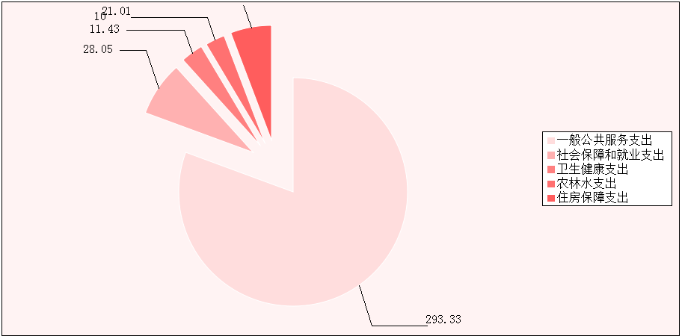
（三）财政拨款支出决算具体情况
2020年度财政拨款支出年初预算为235.1万元，支出决算为 363.82万元，完成年初预算的154.8%。其中：
- 一般公共服务（类）发展与改革事务（款）行政运行（项）。年初预算为183万元，支出决算为 124.75万元，完成年初预算的 68.2%。决算数小于预算数的主要原因是开源节流降低成本。
2.一般公共服务（类）发展与改革事务（款）战略规划与实施（项）年初未申请财政拨款预算，支出决算为18万元，决算数大于预算数的主要原因是本单位本年度项目办公经费的支出。
3.一般公共服务（类）发展与改革事务（款） 其他发展与改革事务支出（项）年初未申请财政拨款预算，支出决算为 4.2万元，决算数大于预算数的主要原因是本单位本年度项目办公经费的支出。
4.社会保障和就业（类）行政事业单位离退休（款）机关事业单位基本养老保险缴费（项）年初预算为24.1万元，支出决算为28.05万元，完成年初预算的116.4%。决算数大于预算数的主要原因是本单位本年度人员变动。
5.卫生健康（类）行政事业单位医疗（款）行政单位医疗（项）年初预算为9.9万元，支出决算为3.06万元，完成年初预算的30.9%。决算数小于预算数的主要原因是人员有所变动。事业单位医疗（项）年初未申请财政拨款预算，支出决算为7.18万元，决算数大于预算数的主要原因是人员有所变动。公务员医疗补助（项）年初未申请财政拨款预算，支出决算为1.19万元，决算数大于预算数的主要原因是人员有所变动。
6.农林水（类）扶贫（款）农村基础设施建设（项）年初未申请财政拨款预算，支出决算为1.73万元，决算数大于预算数的主要原因是本单位本年度项目前期工作经费支出。
7.农林水（类）扶贫（款）社会发展（项）年初未申请财政拨款预算，支出决算为8.27万元，决算数大于预算数的主要原因是本单位本年度贫困人口保险资金支出。
8.住房保障（类）住房改革（款）住房公积金（项）年初预算为18.1万元，支出决算为21.01万元，完成年初预算的116.1%。决算数大于预算数的主要原因是本单位本年度人员变动。
六、一般公共预算财政拨款基本支出决算情况说明
2020年度财政拨款基本支出331.62万元，其中：人员经费 290.36 万元，主要包括：基本工资、津贴补贴、奖金、绩效工资、机关事业单位基本养老保险缴费、职业年金缴费、职工基本医疗保险缴费、公务员医疗补助缴费、其他社会保障缴费、住房公积金、其他工资福利支出、奖励金。
公用经费 41.26万元，主要包括：办公费、印刷费、咨询费、水费、邮电费、差旅费、租赁费、公务用车运行维护费、其他交通费用、办公设备购置。
七、一般公共预算财政拨款“三公”经费支出决算情况说明
（一）“三公”经费财政拨款支出决算总体情况说明
2020年度“三公”经费财政拨款支出预算为3.6万元，支出决算为3.29万元，完成预算的91.4%。决算数小于预算数的主要原因开源节流降低成本。
（二）“三公”经费财政拨款支出决算具体情况说明
2020年度“三公”经费财政拨款支出决算中，因公出国（境）费支出决算为 0万元，占0 %；公务用车购置及运行费支出决算为3.29万元，占91.4%；公务接待费支出决算为 0万元，占 0 %。具体情况如下：
- 因公出国（境）费预算为0万元,支出决算为0万元，完成预算的0 %。全年安排因公出国（境）团组 0个，累计 0 人次。
本单位不涉及此项支出。
2.公务用车购置及运行费预算3.6万元，支出决算为 3.29万元，完成预算的 91.4%，主要原因是开源节流降低成本。其中：
公务用车购置支出 0万元。
公务用车运行支出 3.29 万元，主要是燃油费、车辆保险、年检费。截至2020年12月31日，开支财政拨款的公务用车保有量为 3 辆,公务用车购置数为0 辆。
- 公务接待费预算为 0 万元，支出决算为 0万元，完成预算的 0 %，其中：
外宾接待支出0万元。全年共接待国（境）外来访团组数 0个、来访外宾 0人次。
本单位不涉及此项支出。
其他国内公务接待支出 0万元。全年共接待国内来访团组 0个、来宾 0人次。
本单位不涉及此项支出。
八、政府性基金预算财政拨款收入支出决算情况说明
2020年度政府性基金预算财政拨款年初结转和结余 0万元；本年收入 0万元；本年支出0 万元，年末结转和结余 0万元。
本单位不涉及此项支出。
九、国有资本经营预算财政拨款支出决算情况说明
本单位不涉及此项支出。
十、关于2020年度预算绩效管理情况的说明
（一）预算绩效管理工作开展情况
根据预算绩效管理工作要求，2020年度我部门（单位）组织对0项目、0项目等0个项目进行了绩效自评，共涉及资金0万元，占部门预算财政拨款项目总额的0%。
（二）绩效评价结果
1.我部门（单位）绩效自评结果如下：
（1）0项目绩效自评综述。根据年初设定的绩效目标，该项目自评得分0分。项目全年预算数0万元，执行数0万元，执行率为0%。该项目绩效目标完成情况如下：此处填写《项目支出绩效自评表》中“实际完成情况”。
（2）0项目绩效自评综述。
本单位不涉及此项支出。
十一、其他重要事项的情况说明
（一）机关运行经费支出情况
2020年度，机关运行经费支出41.26万元，比年初预算数增加29.06万元，增长238.2%，主要是本单位本年度有项目经费等相关支出。
（二）政府采购支出情况
2020年度，政府采购支出总额 0万元，其中：政府采购货物支出 0万元、政府采购工程支出 0万元、政府采购服务支出 0万元。授予中小企业合同金额 0万元，占政府采购支出总额的0 %，其中：授予小微企业合同金额 0 万元，占政府采购支出总额的0 %。
本单位不涉及此项支出。
（三）国有资产占用情况
截至2020年12月31日，四平市铁东区发展和改革局共有车辆 0辆，其中，副部（省）级及以上领导用车0辆、主要领导干部用车0辆、机要通信用车0辆、应急保障用车0辆、执法执勤用车0辆、特种专业技术用车0辆、离退休干部用车0辆、其他用车3辆，其他用车主要是办公用车；单位价值50万元以上通用设备0台（套）；单位价值100万元以上专用设备0台（套）。

第四部分 名词解释

一、财政拨款收入：指单位从同级财政部门取得的财政预算资金。
二、上级补助收入：指从主管部门和上级单位取得的非财政补助收入。
三、事业收入：指事业单位开展专业业务活动及辅助活动取得的收入。
四、其他收入：指除上述收入以外的各项收入。包括未纳入财政预算或财政专户管理的投资收益、银行存款利息收入。
五、用事业基金弥补收支差额：指事业单位在当年的财政拨款收入、事业收入和其他收入不足以安排当年支出的情况下，使用以前年度积累的事业基金。
六、年初结转和结余：指单位以前年度尚未完成、结转到本年按有关规定继续使用的资金。
七、结余分配：指事业单位按照会计制度规定缴纳的所得税以及从非财政补助结余提取的职工福利基金、事业基金等。
八、年末结转和结余：指单位按有关规定结转到下年或以后年度继续使用的资金。
九、基本支出：指单位为保障其机构正常运转、完成日常工作任务而发生的人员支出和公用支出。
1.“三公”经费：纳入省级财政预决算管理的“三公”经费，是指省级部门用财政拨款安排的因公出国（境）费、公务用车购置及运行费和公务接待费。是党政机关维持运转或完成特定工作任务所开支的相关支出，是政府行政开支的一部分。其中，因公出国（境）费反映公务出国（境）的国际旅费、国外城市间交通费、住宿费、伙食费、培训费、公杂费等支出；公务用车购置及运行费反映单位公务用车车辆购置支出（含车辆购置税）及燃料费、维修费、过桥过路费、保险费、安全奖励费等支出；公务接待费反映单位按规定开支的各类公务接待（含外宾接待）支出。
2.机关运行经费：指为保障行政单位（含参照公务员法管理的事业单位）运行用于购买货物和服务的各项资金，包括办公及印刷费、邮电费、差旅费、会议费、福利费、日常维修费、专用材料及一般设备购置费、办公用房水电费、办公用房取暖费、办公用房物业管理费、公务用车运行维护费以及其他费用。
3.职业年金缴费：反映单位为职工实际缴纳的职业年金(含职业年金补记支出)。由单位代扣的工作人员职业年金缴费，不在此科目反映。
4.机关事业单位基本养老保险缴费的支出：反映机关事业单位实施养老保险制度由单位缴纳的基本养老保险费支出。
5.职工基本医疗保险缴费：反映单位为职工缴纳的基本医疗保险费。
6.公务员医疗补助缴费：反映按规定可享受公务员医疗补助单位为职工缴纳的公务员医疗补助。
7.其他社会保障缴费：反映单位为职工缴纳的失业、工伤、生育等社会保险费，残疾人就业保障金，军队（含武警）为军人缴纳的退役养老、医疗等社会保险费。生育保险和职工基本医疗保险合并实施的地区，相关缴费不再此科目反映。
8.住房公积金：反映单位按规定为职工缴纳的住房公积金。
9.办公费：反映单位购买日常办公用品、书报杂志等支出。
10.印刷费：反映单位的印刷费支出。
11.邮电费：反映单位开支的信函、包裹、货物等物品的邮寄费及电话费、电报费、传真费、网络通讯费等。
12.差旅费：反映单位工作人员出差发生的城市间交通费、住宿费、伙食补助费和室内交通费。
13.劳务费：反映支付给外单位和个人的劳务费用，如临时聘用人员、钟点工工资，稿费、翻译费、评审费等。
14.其他交通费用：反映单位除公务用车运行维护费以外的其他交通费用。如公务交通补贴，租车费用、出租车费用，飞机、船舶等的燃料费、维修费、保险费等。
15.奖励金：反映政府各部门的奖励支出，如对个体私营经济的奖励、计划生育目标责任奖励、独生子女父母奖励等。
16.行政单位医疗：反映财政部门安排的行政单位（包括实行公务员管理的事业单位，下同）基本医疗保险缴费经费，未参加医疗保险的行政单位的公费医疗经费，按国家规定享受离休人员、红军老战士待遇人员的医疗经费。
17.办公设备购置：反映用于购置并按财务会计制度规定纳入固定资产核算范围的办公家具和办公设备的支出，以及按规定提取的修购基金。
18.基本工资：反映按规定发放的基本工资，包括公务员的职务工资、级别工资；机关工人的岗位工资、技术等级工资；事业单位工作人员的岗位工资、薪级工资；各类学校毕业生试用期(见习期)工资、新参加工作工人学徒期、熟练期工资；军队（含武警）军官、文职干部的职务（专业技术等级）工资、军衔（级别）工资和军龄工资；军队士官的军衔等级工资和军龄工资等。
19.津贴补贴：反映按规定发放的津贴、补贴,包括机关工作人员工作性津贴、生活性补贴、地区附加津贴、岗位津贴，机关事业单位艰苦边远地区津贴，事业单位工作人员特殊岗位津贴补贴，以及提租补贴、购房补贴、采暖补贴、物业服务补贴等。
20.绩效工资：反映事业单位工作人员的绩效工资。
21.奖金：反映按规定发放的奖金，包括机关工作人员年终一次性奖金等。
十、项目支出：指单位为完成特定行政任务和事业发展目标在基本支出之外所发生的支出。
十一、行政运行:反应行政单位（包括实行公务员管理的事业单位）的基本支出。
十二、战略规划与实施：反应拟定并组织实施国民经济和社会发展战略、中长期规划和年度计划，实施宏观管理与调控等方面的支出。
十三、农村基础设施建设：反应用于农村贫困地区乡村道路、住房、基本农田、水利设施、人畜饮水、生态环境保护等生产生活条件改善方面的支出。
十四、社会发展：反应用于农村贫困地区中小学教育、文化、广播、电视、医疗、卫生等方面的项目支出。

